**2019年三门峡市教育局直属学校公开招聘中小学教师岗位明细表**

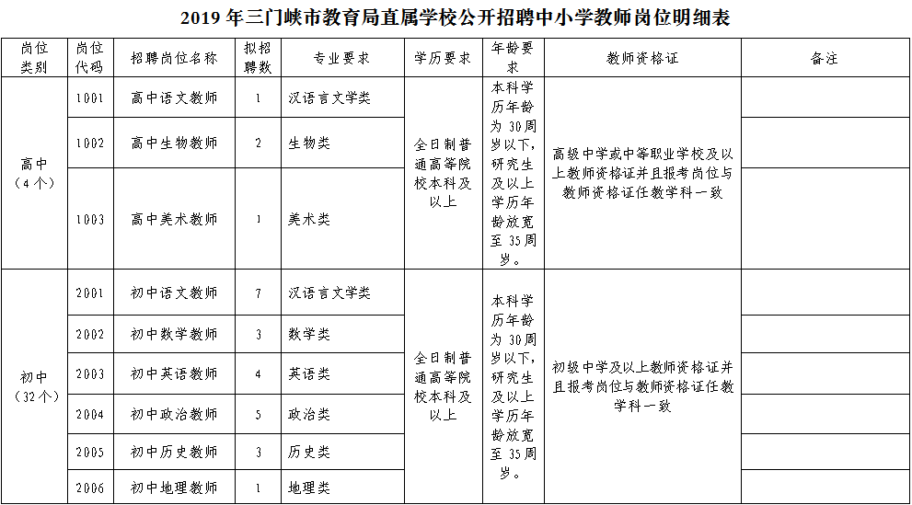

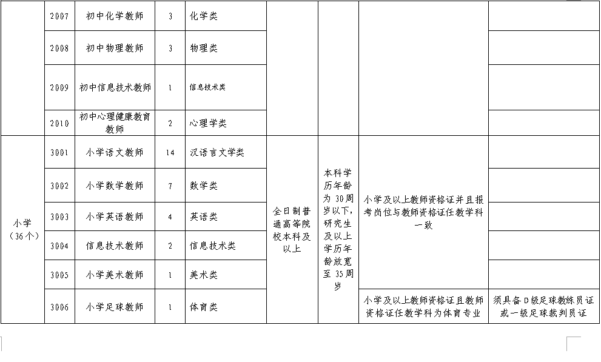

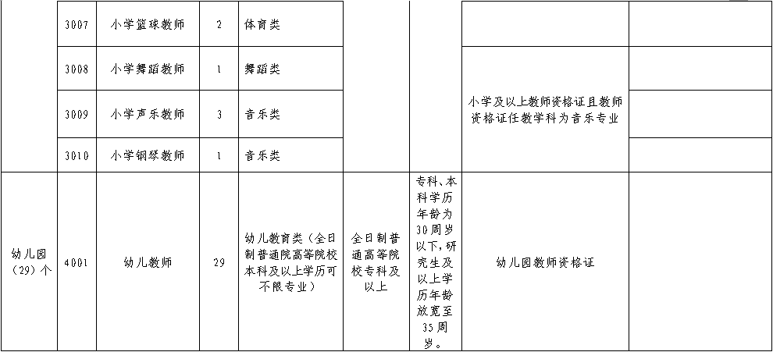

**注：**1. 普通高等院校全日制专科、本科及以上是指通过全国普通高等招生考试录取的全日制专科、本科及以上学生。  
   2. 专业要求是指全国普通高等招生考试录取的全日制专科、本科所学专业。  
   3. 30周岁是指1989年7月19日以后出生的，35周岁是指1984年7月19日以后出生的。  
   4. 本表中专业要求、学历要求、年龄要求和教师资格证要求须同时具备。  
   5. 小学全科教师资格证符合所有小学岗位教师资格证要求。